Уважаемые взрослые!!!

Важно чтобы родители были примером для детей в соблюдении правил дорожного движения:

1. Не спешите, переходите дорогу размеренным шагом.

2. Выходя на проезжую часть дороги, прекратите разговаривать — ребёнок должен привыкнуть, что при переходе дороги нужно сосредоточиться.

3. Не переходите дорогу на красный или жёлтый сигнал светофора.

4. Переходите дорогу только в местах, обозначенных дорожным знаком «Пешеходный переход».

5. Из любого транспортного средства выходите первыми. В противном случае ребёнок может упасть или побежать на проезжую часть дороги.

6. Привлекайте ребёнка к участию в ваших наблюдениях за обстановкой на дороге: показывайте ему те машины, которые готовятся поворачивать, едут с большой скоростью и т.д.

7. Не выходите с ребёнком из-за машины, кустов, не осмотрев предварительно дороги, — это типичная ошибка, и нельзя допускать, чтобы дети её повторяли.

8. Не разрешайте детям играть вблизи дорог и на проезжей части улицы.

Соблюдать правила перевозки детей необходимо и в автомобиле:

Здесь перед вами открывается обширное поле деятельности, так как примерно каждый третий ребёнок, ставший жертвой дорожно-транспортного происшествия, находился в качестве пассажира в автомобиле. Это доказывает, как важно соблюдать следующие правила:
1. Пристёгиваться ремнями необходимо абсолютно всем! В том числе и в чужом автомобиле, и при езде на короткие расстояния. Если это правило автоматически выполняется взрослыми, то оно легко войдёт у ребёнка в постоянную привычку.
2. Если это возможно, дети должны занимать самые безопасные места в автомобиле: середину или правую часть заднего сиденья, так как с него можно безопасно выйти прямо на тротуар. Как водитель или пассажир вы тоже постоянно являете пример для подражания.
3. Не будьте агрессивны по отношению к другим участникам движения, не обрушивайте на них поток проклятий. Вместо этого объясните конкретно, в чём их ошибка. Используйте различные ситуации для объяснения правил дорожного движения, спокойно признавайте и свои собственные ошибки.
4.Во время длительных поездок чаще останавливайтесь. Детям необходимо двигаться. Поэтому они будут стараться освободиться от ремней или измотают вам все нервы.
5.Прибегайте к альтернативным способам передвижения: автобус, железная дорога, велосипед или ходьба пешком.

БУДЬТЕ ВНИМАТЕЛЬНЫ НА ДОРОГАХ.
БЕРЕГИТЕ СЕБЯ И СВОИХ ДЕТЕЙ!
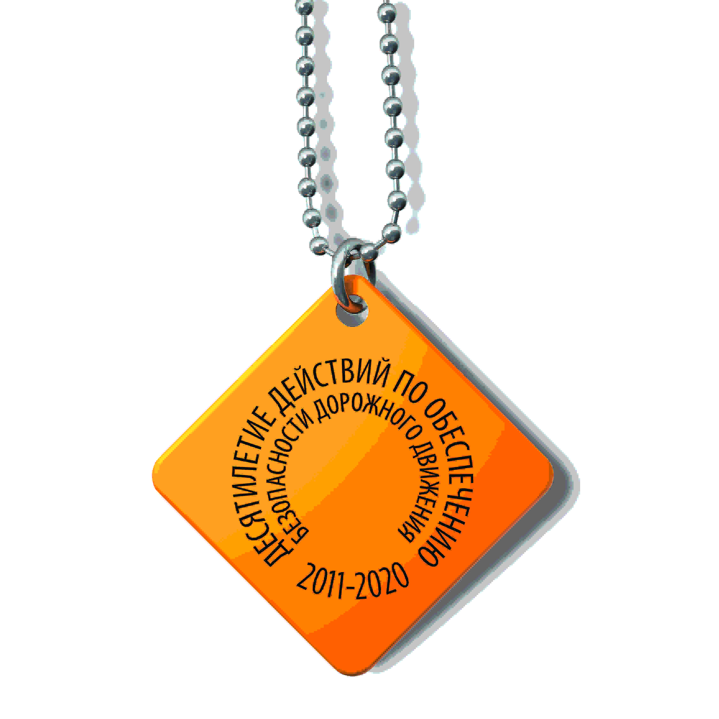ОГИБДД ОМВД РОССИИ ПО КАЛИНИНСКОМУ РАЙОНУ

